Вплив умов глобальних кліматичних змін на ареалу пальчатокорінника травневого (Dactylorhiza majalis (RCHB.) P. F. Hunt & Summerh., 1965)

Недостатня увага до Орхідних в останні десятиліття призвела до того, що оселища багатьох видів знищені, а репрезентативних територій для створення природоохоронних об’єктів стає все менше. Багато в чому це відбувається через зміни клімату, що порушують природні умови їх існування, а також через безконтрольний збір браконьєрами. На теперішній час більшість видів орхідних включено до созологічних списків різного рівня: Червоної книги України, Додатку B Конвенції про міжнародну торгівлю дикими представниками фауни та флори, що знаходяться під загрозою зникнення (CITES), Бернської Конвенції про охорону дикої флори та фауни і природних оселищ в Європі та Європейського Червоного списку [1, 2]. Тому актуальним стає питання сучасного стану популяцій видів, їх поширення, опрацювання методів охорони та інше. При цьому часто збір таких даних потребує суттєвих затрат часу а зібрана інформація швидко втрачає актуальність. У зв’язку із цим провідного значення набуває моделювання ареалів рідкісних і зникаючих видів з використанням геоінформаційних систем (ГІС) [2].
Метою цього дослідження є моделювання ареалу пальчатокорінника травневого Dactylorhiza majalis (RCHB.) P .F. Hunt & Summerh., 1965 в умовах глобальних кліматичних змін за допомогою географічних інформаційних системи (ГІС).
Для дослідження використано дані про сучасне поширення на території України D.majalis (28 локалітетів) [1] та дані про поширення виду у Європі з бази даних GBIF [3]. Для аналізу використано лише дані за 2010-2019 р. (9280 локалітетів), оскільки частина локалітетів, наведених в базі GBIFдо 2010 р могли не зберегтись в природі.Для визначення кліматичного профілю та складання моделі поширення D. majalis використано програму DIVAGIS 7.4.0.1. Кліматичні дані – 19 змінних, взяті з бази WorldClimv. 1.4 (http:// www.worldclim.org) [4]. Для статистичного аналізу отриманих даних використано програмний пакет STATISTICA 6.0.
На основі аналізу кліматичних даних розраховано статистичні показники біокліматичної ніші виду (табл. 1.). В результаті факторного аналізу отриманих даних виділено три найбільш значущих фактори, які в сумі пояснюють майже 89% дисперсії аналізованих даних. При цьому найбільш вагомим очікувано є перший фактор, на частку якого припадає майже 54% дисперсії.

Таблиця 1.
Біокліматичні параметри екологічної ніші D. majalis
Параметри | N | M | min | max | SE
bio1 | 9308 | 7,82 | -2,32 | 13,34 | 0,03
bio2 |  | 7,96 | 4,34 | 11,63 | 0,01
bio3 |  | 32,06 | 21,18 | 40,33 | 0,03
bio4 |  | 632,63 | 380,83 | 1342,47 | 0,59
bio5 |  | 21,15 | 8,90 | 27,70 | 0,03
bio6 |  | -3,65 | -24,60 | 3,70 | 0,03
bio7 |  | 24,80 | 16,20 | 48,00 | 0,02
bio8 |  | 9,95 | -8,75 | 20,08 | 0,07
bio9 |  | 5,41 | -15,30 | 20,57 | 0,05
bio10 |  | 15,52 | 4,83 | 21,45 | 0,02
bio11 |  | 0,07 | -17,77 | 6,68 | 0,03
bio12 |  | 903,25 | 385,00 | 2030,00 | 2,89
bio13 |  | 95,54 | 46,00 | 209,00 | 0,29
bio14 |  | 56,28 | 13,00 | 142,00 | 0,22
bio15 |  | 17,72 | 7,30 | 62,36 | 0,08
bio16 |  | 271,15 | 124,00 | 603,00 | 0,83
bio17 |  | 185,28 | 42,00 | 440,00 | 0,71
bio18 |  | 249,18 | 106,00 | 558,00 | 0,72
bio19 |  | 214,08 | 49,00 | 576,00 | 0,91

Аналіз кореляції виділених факторів з біокліматичними параметрами екологічної ніші показав, що перший фактор корелює з більшістю параметрів (13 показників). При цьому з температурними факторами кореляція позитивна, тоді як з факторами вологості кореляція негативна. Другий фактор позитивно корелює з трьома показниками: температурна сезонність, річний температурний діапазон, сезонність опадів. Тобто другий фактор пов'язаний з сезонними особливостями режимів температури і вологості. Третій фактор негативно корелює з двома показниками – середнім місячним температурним діапазоном та ізотермічністю. При цьому останній показник виражає відношення середнього місячного температурного діапазону до річного температурного діапазону.
Шляхом біокліматичного моделювання побудовано модель сучасного ареалу (біокліматичної ніші) D. majalis. Отримана модель цілком адекватно відображає сучасне поширення виду і охоплює всі відомі локалітети виду в Україні (рис. 1.1.).
Моделювання ареалу D. majalis станом на 2050 р. на основі ССМ3-моделі (рис. 1.2.) свідчить про певні його зміни в найближчому майбутньому. При цьому в Україні зміни стосуються переважно південної межі ареалу, яка дещо зсувається у вищі широти. Не дивлячись на незначні зміни ареалу в масштабах України, вони можуть виявитись катастрофічними для деяких регіональних популяцій. Внаслідок цього вид на цих територіях може стати ще більш вразливим і зникнути у найближчій перспективі.

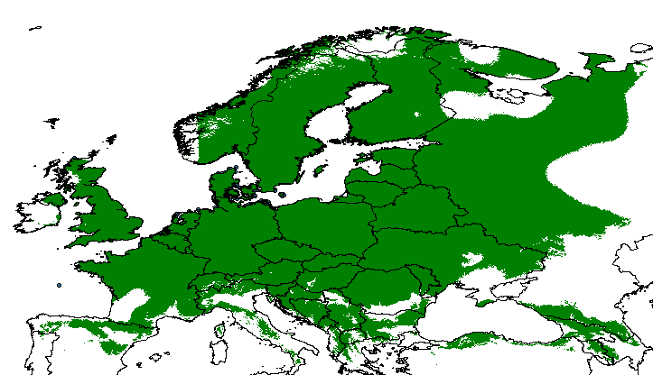1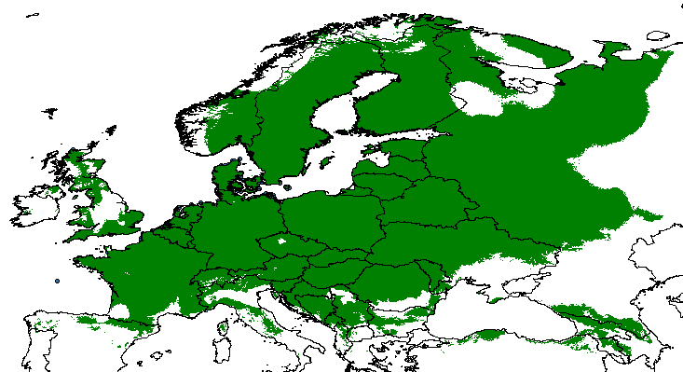2
Рис. 1. Модель сучасного ареалу D. majalis(1); модель потенційного ареалу D. majalis (станом на 2050 р.) (2).

Щобз'ясувати, які біокліматичні параметри є критичними для виду на територіях, які можуть зазнати найбільшого впливу кліматичних змін застосовано алгоритм моделювання BIOCLIMMOSTLIMITINGFACTOR. Отримана модель свідчить, що на південній межі ареалу D. majalisв Україні лімітуючи ми є два біокліматичні показники - максимальна температура найтеплішого місяця та середня температура найтеплішого кварталу. Як видно з табл. 1., вид є достатньо стенобіонтним по відношенню до цих показників. Тобто скорочення південної частини ареалу D. majalisв Україні вірогідно може відбуватись у результаті зростання літніх температур.
Отже, результати проведеного моделювання свідчать про те, що кліматичні зміни у найближчі десятиліття будуть впливати на динаміку ареалуD. majalis. При цьому ймовірно буде відбуватись скорочення південної частини ареалу виду в Україні. Отже кліматичні зміни для цього виду будуть однозначно не сприятливими, він стане ще більш вразливими і можуть зникнути на окремих ділянках ареалу. У зв’язку із цим, необхідним є посилення природоохоронних, заходів та введення D. majalis в культуру ботанічними садами з метою збереження генофонду та штучного відтворення для подальшої реінтродукції в природне середовище.

Література
1. Акімов І.А. Червона книга України. Тваринний світ /– К.: Вид-во «Глобалконсалтинг», 2009. — 600 с.
2. Основи геоінформатики: Навчальний посібник / Світличний О.О., Плотницький С.В. - Суми: ВТД «Університетська книга», 2006. - 295 с.
3. The Global Biodiversity Information Facility URL: https://www.gbif.org/what-is-gbif (дата звернення: 08.11.2019).
4. Worldclim. URL: https://www.worldclim.org/. ( дата звернення: 13.10.2019).

